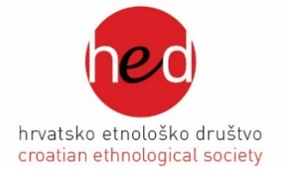
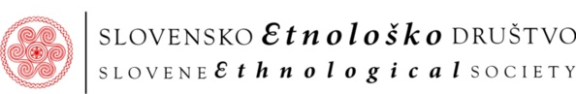

NAPOVEDUJEMO!
- 18. VZPOREDNICE MED SLOVENSKO IN HRVAŠKO ETNOLOGIJO V ORGANIZACIJI HRVAŠKEGA ETNOLOŠKEGA DRUŠTVA, MUZEJA MEĐIMURJA ČAKOVEC IN SLOVENSKEGA ETNOLOŠKEGA DRUŠTVA;

- TEMA: GLASBA, PLES IN DINAMIKA SPREMEMB;

- KRAJ: MUZEJ MEĐIMURJA ČAKOVEC, HRVAŠKA;
- DATUM: 9.–11. 11. 2026.

Predavanja, predstavitve, ogledi razstav, ekskurzija… strokovni in družabni del… Vabilo s podrobnejšimi opisi teme in panelov ter pogoji aktivnega sodelovanja BO OBAVLJENO 2. 3. 2026!

